การพัฒนาเครื่องตรวจวัดไอออนโลหะหนักภาคสนามอัตโนมัติโดยใช้แอนโทไซยานินเป็นอินดิเคเตอร์ร่วมกับการประยุกต์ใช้ระบบสมองกลฝังตัว
Development of an Automated Field Heavy Metal Ion Detector Using Anthocyanin as an Indicator with Embedded System Integration

คีตรัตน์ สมประสงค์¹* พัชราภา จันทร์ถอด¹
ธนพัฒน์ ทับไธสง¹ สุกัญญา กึ่งกลาง¹
¹โรงเรียนวิทยาศาสตร์จุฬาภรณราชวิทยาลัย มุกดาหาร, อำเภอเมืองมุกดาหาร, จังหวัดมุกดาหาร 49000, ประเทศไทย
*อีเมลล์: 06352@pccm.ac.th

บทคัดย่อ

การปนเปื้อนของไอออนโลหะในแหล่งน้ำเป็นปัญหาสำคัญที่ส่งผลกระทบต่อสิ่งแวดล้อมและสุขภาพของประชาชน การพัฒนาวิธีตรวจวัดที่มีต้นทุนต่ำ สามารถวิเคราะห์ได้อย่างรวดเร็ว และเหมาะสมสำหรับการใช้งานภาคสนามจึงมีความสำคัญ การศึกษานี้มีวัตถุประสงค์เพื่อพัฒนาเครื่องตรวจวัดไอออนโลหะหนักภาคสนามอัตโนมัติโดยใช้แอนโทไซยานินเป็นอินดิเคเตอร์ร่วมกับการประยุกต์ใช้ระบบสมองกลฝังตัว ศึกษาคุณสมบัติของสารสกัดแอนโทไซยานินจากดอกอินทนิล (Lagerstroemia speciosa) และการตอบสนองต่อไอออนโลหะ จำนวน 10 ชนิด ได้แก่ Cr³⁺, Cu²⁺, Fe³⁺, Fe²⁺, Al³⁺, Ni²⁺, Zn²⁺, Mn²⁺, Mg²⁺ และ Pb²⁺ ในช่วง pH 1–13 โดยวิเคราะห์การเปลี่ยนแปลงสีและสเปกตรัมการดูดกลืนแสงด้วยเครื่อง UV–Vis spectrophotometer (UV-1800) พัฒนาระบบตรวจวิเคราะห์ค่าสี RGB โดยใช้เซนเซอร์ TCS3200 RGB color sensor เก็บข้อมูลผ่านบอร์ดไมโครคอนโทรลเลอร์ ESP32 ประมวลผลแบบคลาวด์เพื่อคำนวณความเข้มข้นของไอออนโลหะ ประเมินสมรรถนะของวิธีวิเคราะห์โดยศึกษาความเป็นเส้นตรงจากสมการมาตรฐาน และเปรียบเทียบผลการวิเคราะห์กับเทคนิค UV–Vis spectrophotometry เพื่อประเมินความถูกต้องด้วยสถิติ Paired-samples t-test และศึกษาความสามารถในการเลือกจำเพาะ ผลการศึกษาพบว่าสารสกัดจากดอกอินทนิลมีปริมาณแอนโทไซยานินรวม (Total anthocyanin content) เท่ากับ 1.81 mg CGE/100g of FW มีค่าการดูดกลืนแสงสูงสุด (λ_{max}) ที่ 550 นาโนเมตร ในช่วง pH 1–7 สารสกัดเกิดการเปลี่ยนแปลงสีชัดเจนเมื่อเกิดสารเชิงซ้อนกับ Fe²⁺, Fe³⁺ และ Cr³⁺ ระบบตรวจวัดเชิงสีที่พัฒนาให้สมการมาตรฐานที่มีความเป็นเส้นตรงสูง (R² > 0.990) ภายใต้ความเข้มแสง 20, 30, 60 และ 70 lux ผลการตรวจวัดปริมาณไอออนโลหะ Fe²⁺, Fe³⁺ และ Cr³⁺ ในน้ำตัวอย่างพบว่าไม่แตกต่างกันอย่างมีนัยสำคัญทางสถิติ (p > 0.01) กับเทคนิค UV–Vis spectrophotometry การศึกษาความสามารถในการเลือกจำเพาะพบว่า Mn²⁺ และ SO₄²⁻ ไม่รบกวนการตรวจวัดอย่างมีนัยสำคัญทางสถิติ (p > 0.01) ขณะที่ Cu²⁺, Zn²⁺, Al³⁺, Cl⁻, NO₃⁻ และ CO₃²⁻ ส่งผลรบกวนอย่างมีนัยสำคัญทางสถิติ (p < 0.01) ระบบที่พัฒนาขึ้นมีต้นทุนรวมทั้งสิ้น 990 บาทต่อชุด ซึ่งมีศักยภาพสำหรับการตรวจติดตามคุณภาพน้ำภาคสนาม และเป็นต้นแบบของแพลตฟอร์มตรวจวัดเชิงสีดิจิทัลจากธรรมชาติสำหรับงานวิเคราะห์สิ่งแวดล้อม

คำสำคัญ: แอนโทไซยานิน, ดอกอินทนิล, การวิเคราะห์เชิงสีดิจิทัล, การตรวจวัดไอออนโลหะ, ระบบสมองกลฝังตัว

บทนำ
การปนเปื้อนของโลหะหนักจากอุตสาหกรรมในแหล่งน้ำส่งผลกระทบอย่างรุนแรงต่อสิ่งแวดล้อมและสุขภาพของประชาชน การพัฒนาวิธีตรวจวัดต้นทุนต่ำ รวดเร็วและเหมาะสำหรับใช้งานภาคสนามจึงมีความสำคัญ แม้ปัจจุบันจะมีเทคนิคมาตรฐาน เช่น

Spectroscopy หรือ Voltammetry แต่ยังมีขอจำกัดเรื่องเครื่องมือที่ซับซ้อน ราคาสูง ละต้องอาศัยผู้เชี่ยวชาญในการวิเคราะห์ การตรวจวัดเชิงสี (Colorimetry) เป็นวิธีที่ง่าย โดยอาศัยปฏิกิริยาการเกิดสารประกอบเชิงซ้อนที่มีสีระหว่างไอออนโลหะหนักกับสารอินทรีย์ในสภาวะ pH ที่จำเพาะซึ่งแอนโทไซยานินจากธรรมชาติสามารถทำหน้าที่เป็นลิแกนด์เปลี่ยนสีที่มองเห็นได้ด้วยตาเปล่า งานวิจัยนี้จึงสนใจใช้แอนโทไซยานินจากดอกอินทนิลเนื่องจากเข้าถึงง่ายและยังมีการศึกษาน้อย อย่างไรก็ตาม การสังเกตด้วยตาเปล่ามีข้อจำกัดด้านการวิเคราะห์เชิงปริมาณ ส่วนเทคนิค Digital image colorimetry (RGB) มักประสบปัญหาแสงแวดล้อมที่ไม่คงที่ ปัจจุบันจึงมีการนำระบบสมองกลฝังตัว (Embedded system) มาประยุกต์ใช้เพื่อควบคุมและเพิ่มประสิทธิภาพการทำงานของอุปกรณ์
การศึกษาครั้งนี้จึงมุ่งศึกษาประสิทธิภาพของสารสกัดแอนโทไซยานินจากดอกอินทนิลในการตรวจจับไอออนโลหะหนัก 10 ชนิด (Cr³⁺, Cu²⁺, Fe³⁺, Fe²⁺, Al³⁺, Ni²⁺, Zn²⁺, Mn²⁺, Mg²⁺ และ Pb²⁺) เพื่อพัฒนาเป็นเครื่องตรวจวัดในระบบปิด โดยใช้เซนเซอร์วัดค่าสี RGB ร่วมกับบอร์ด ESP32 ส่งข้อมูลไปยัง Google Apps Scriptเพื่อคำนวณปริมาณโลหะหนักจากกราฟมาตรฐานและแสดงผลผ่าน Google Sheet ได้ทันที พร้อมทดสอบเปรียบเทียบประสิทธิภาพของเครื่องตรวจวัดกับเครื่องSpectrophotometer UV-1800 ชุดตรวจวัดภาคสนามอัตโนมัตินี้ช่วยเพิ่มความสะดวกในการวิเคราะห์ปริมาณ มีขนาดเล็ก พกพาง่าย ไม่ต้องต่อสายไฟ และเป็นมิตรต่อสิ่งแวดล้อมเนื่องจากใช้สารสกัดธรรมชาติและลดการใช้สารเคมี ส่งผลให้เกิดการพัฒนาที่ยั่งยืน

วิธีการดำเนินงาน
ตอนที่ 1 การทดสอบประสิทธิภาพแอนโทไซยานินจากสารสกัดดอกอินทนิล 1.1) เตรียมสารสกัดดอกอินทนิลด้วยน้ำปราศจากไอออน 1.2) ศึกษาการดูดกลืนแสงช่วง 450–700 นาโนเมตร ด้วยเครื่อง Spectrophotometer UV-1800 เพื่อสร้างกราฟความสัมพันธ์ระหว่างความยาวคลื่นกับค่าการดูดกลืนแสงที่สภาวะ pH ต่าง ๆ 1.3) วิเคราะห์ปริมาณแอนโทไซยานินรวม (Total Anthocyanin Content) ด้วยวิธี pH differential (Shafazila, Pat, & Lee, 2010) โดยนำค่าการดูดกลืนแสงที่ความยาวคลื่น 510 และ 700 นาโนเมตร ที่สภาวะ pH 1 และ 5 มาคำนวณตามสมการที่ (1)
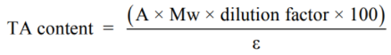
จากนั้นคำนวณปริมาณแอนโทไซยานินรวม (TA) ในหน่วย mg CGE/100 g FW โดยแทนค่าการดูดกลืนแสง (A) จากสมการที่ (1) ลงในสมการที่ (2)
1.4) การทดสอบปฏิกิริยากับโลหะหนัก หยดไอออนโลหะ 10 ชนิด ได้แก่ Cr³⁺, Cu²⁺, Fe³⁺, Fe²⁺, Al³⁺, Ni²⁺, Zn²⁺, Mn²⁺, Mg²⁺ และ Pb²⁺ (เข้มข้น 200 mg/L) ลงในสารสกัดที่ปรับค่า pH ต่างกัน แล้วสังเกตการเปลี่ยนแปลง พร้อมศึกษาความไวของการเปลี่ยนสีในช่วงความเข้มข้น 0.1–200 mg/L
ตอนที่ 2 การพัฒนาชุดตรวจวัดไอออนโลหะหนักภาคสนามอัตโนมัติ 2.1) ออกแบบตัวเครื่องและระบบสมองกลฝังตัว ประกอบด้วยแท่นทดสอบแบบถอดได้ เซนเซอร์วัดค่าสี RGB แหล่งกำเนิดแสงภายใน และบอร์ด ESP32 2.2) ศึกษาผลของความเข้มแสงจากแหล่งกำเนิดแสงที่ติดตั้งในชุดตรวจ 2.3) นำค่าความเข้มสี RGB ที่วัดได้มาสร้างกราฟมาตรฐานระหว่างความเข้มสีและความเข้มข้นของไอออนโลหะหนัก
ตอนที่ 3 การทดสอบประสิทธิภาพของเครื่องตรวจวัดไอออนโลหะหนักภาคสนามอัตโนมัติ โดยเก็บตัวอย่างน้ำจากแหล่งน้ำ 5 ตัวอย่าง มาวัดปริมาณไอออนโลหะหนักด้วย 2 วิธีคือ 1) เครื่องตรวจวัดไอออนโลหะหนักภาคสนามอัตโนมัติ 2) วิธีสเปกโทรสโคปีโดยเครื่อง Spectrophotometer UV-1800 และนำผลที่ได้มาเปรียบเทียบด้วยสถิติ t-test
ตอนที่ 4 การศึกษาผลการรบกวนของไอออนต่อประสิทธิภาพการตรวจวัด 4.1) วัดปริมาณไอออนโลหะในสารละลายตัวอย่างทั้ง 5 ด้วยเครื่องตรวจวัดภาคสนามอัตโนมัติ โดยหยดไอออนรบกวนขณะตรวจวัดได้แก่ ไอออนประจุบวก (Mn²⁺, Cu²⁺, Zn²⁺, Al³⁺ เข้มข้น 100 mg/L) และไอออนประจุลบ (SO₄2-, Cl⁻, NO₃-, CO₃²⁻ เข้มข้น 500 mg/L) 4.2) เปรียบเทียบปริมาณ Cr³⁺, Fe²⁺ และ Fe³⁺ ก่อนและหลังหยดไอออนรบกวนด้วยสถิติ t-test

ผลและอภิปรายผล
ตอนที่ 1 ผลการทดสอบประสิทธิภาพแอนโทไซยานินจากสารสกัดดอกอินทนิล
1.1) ผลการหาค่าดูดกลืนแสงสูงสุด
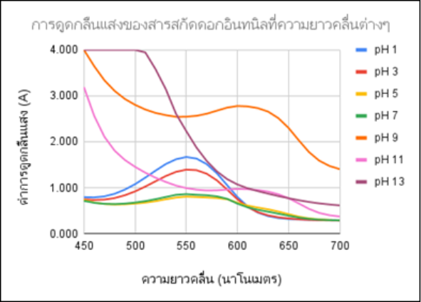
ภาพที่ 1 กราฟแสดงค่าการดูดกลืนแสงของสารสกัดดอกอินทนิลที่ pH 1–13 ในช่วงความยาวคลื่น 450–700 nm สารสกัดดอกอินทนิลที่สภาวะ pH 1 – 7 มีค่าดูดกลืนแสงที่ความยาวคลื่นสูงสุด λ_{max} = 550 นาโนเมตร ในขณะที่สารสกัดดอกอินทนิลที่สภาวะ pH > 7 มีค่าการดูดกลืนแสงที่ความยาวคลื่นสูงสุด λ_{max} > 550 นาโนเมตร
1.2) ผลการวิเคราะห์ Total anthocyanin content จากสารสกัดดอกอินทนิลสารสกัดดอกอินทนิลมีค่าการดูดกลืนแสง (A) เท่ากับ 0.542 ซึ่งเมื่อคำนวณตามสมการที่ (1) และ (2) จะได้ปริมาณแอนโทไซยานินรวม (TAC) เท่ากับ 1.81 mg CGE/100g FW
1.3) ผลการศึกษาสีของสารสกัดดอกอินทนิลในการทดสอบไอออนโลหะ ดังภาพที่ 10 สารสกัดดอกอินทนิลไม่เปลี่ยนสีกับ Al³⁺, Cu²⁺, Mn²⁺, Mg³⁺, Ni²⁺ และ Pb²⁺ แต่จะเปลี่ยนสีกับ Cr³⁺ (สีส้มที่ pH 1), Fe³⁺ (สีน้ำเงินที่ pH 3 และม่วงอมน้ำตาลที่ pH 5–7), Fe²⁺ (สีม่วงอมน้ำตาลที่ pH 5–7) และ Zn²⁺ (สีชมพูที่ pH 5)
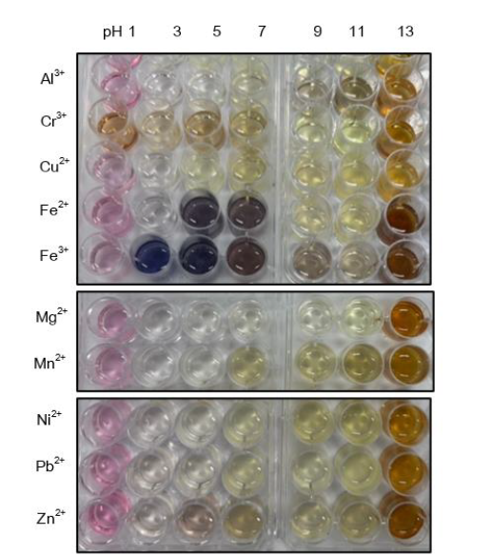
ภาพที่ 2 การเปลี่ยนแปลงสีของสารสกัดดอกอินทนิลเมื่อทดสอบไอออนโลหะ
ผลการทดสอบสารสกัดดอกอินทนิลแบ่งเป็น 3 กลุ่ม คือ 1) ทดสอบในสภาวะกรด (Cr³⁺, Zn²⁺) 2) ทดสอบในสภาวะกรด-กลาง (Fe²⁺, Fe³⁺) และ 3) ไม่สามารถทดสอบได้ (Al³⁺, Cu²⁺, Mn²⁺, Mg³⁺, Ni²⁺, Pb²⁺)
1.4) ผลการศึกษาสีของสารสกัดดอกอินทนิลในการทดสอบกับไอออนโลหะทีความเข้มข้นต่าง ๆ เมื่อทำการทดสอบไอออนโลหะ Cr³⁺, Fe²⁺, Fe³⁺ และ Zn²⁺ ที่ความเข้มข้น ความเข้มข้น 0.1 – 200 mg/L ได้ผลการทดสอบดังภาพที่ 11-13
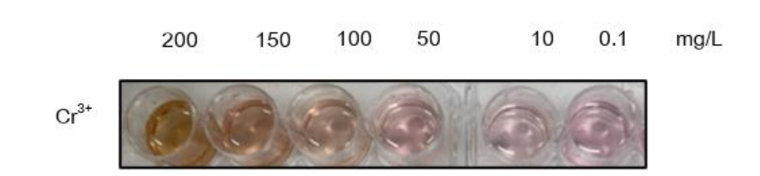ภาพที่ 3 สีของสารสกัดดอกอินทนิลเมื่อทดสอบไอออนโลหะCr³⁺ ที่ pH 1 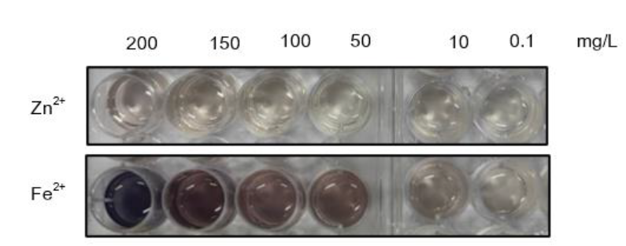
ภาพที่ 4 สีของสารสกัดดอกอินทนิลเมื่อทดสอบไอออนโลหะ Zn²⁺ และ Fe²⁺ ที่ pH 5 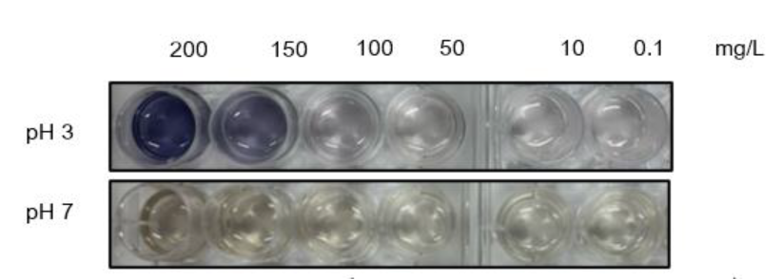ภาพที่ 5 สีของสารสกัดดอกอินทนิลเมื่อทดสอบไอออนโลหะ Fe³⁺ ที่ pH 3 และ 7
ตอนที่ 2 ผลการพัฒนาชุดตรวจวัดไอออนโลหะหนักภาคสนามอัตโนมัติ
2.1) ผลการศึกษาผลของความเข้มแสงจากแหล่งกำเนิดแสงที่ติดตั้งในชุดตรวจการศึกษาความเข้มแสง (10–100 ลักซ์) ในชุดตรวจพบว่า แสงที่ให้กราฟมาตรฐานที่มีค่า R² > 0.990 ในแต่ละสารละลาย คือ Fe³⁺ ที่ 20 ลักซ์ (ช่องสี G และ B), Fe²⁺ ที่ 60 ลักซ์ (ช่องสี R) และ 70 ลักซ์ (ช่องสี R, G, B) และ Cr³⁺ ที่ 20 ลักซ์ (ช่องสี R)
2.2) ผลการออกแบบระบบสมองกลฝังตัวสำหรับวัดค่าความเข้มสีของสารละลายเมื่อทดสอบไอออนโลหะหนักด้วยสารสกัดจากดอกอินทนิล
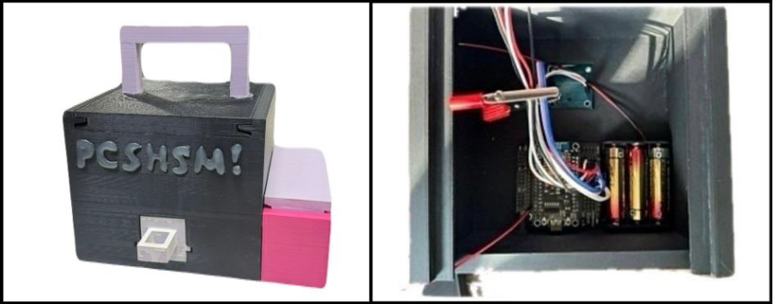ภาพที่ 6 ชุดตรวจวัดไอออนโลหะหนักอัตโนมัติภายนอกและภายใน
ตอนที่ 3 ผลการเปรียบเทียบปริมาณไอออนโลหะหนักระหว่างการตรวจวัดด้วยชุดตรวจวัดไอออนโลหะหนักภาคสนามอัตโนมัติกับวิธีสเปกโทรสโคปี ด้วยสถิติ t-test
ตารางที่ 1 การเปรียบเทียบปริมาณ Fe2+ ระหว่างชุดตรวจวัดภาคสนามอัตโนมัติกับวิธีสเปกโทรสโกปีด้วย t-test (mg/L)

ตัวอย่าง | ปริมาณจาก  ชุดตรวจ | ปริมาณจากวิธี  สเปกโทรสโกปี | t | p-value
sample 1 | 10.16 | 10.21 | 2.511 | 0.033
sample 2 | 27.43 | 27.41 | -2.449 | 0.035
sample 3 | 29.55 | 29.28 | -0.336 | 0.377
sample 4 | 13.00 | 13.23 | 1.627 | 0.089
sample 5 | 11.45 | 11.34 | -2.034 | 0.055
ปริมาณของ Fe²⁺ ที่ตรวจวัดในน้ำตัวอย่างจากชุดตรวจวัดและวิธีสเปกโทรสโคปี ไม่แตกต่างกัน
ตารางที่ 2 การเปรียบเทียบปริมาณ Fe³⁺ ระหว่างชุดตรวจวัดภาคสนามอัตโนมัติกับวิธีสเปกโทรสโกปีด้วย t-test (mg/L)
ตัวอย่าง | ปริมาณจาก  ชุดตรวจ | ปริมาณจากวิธี  สเปกโทร  สโกปี | t | p-value
sample 1 | 22.10 | 22.02 | -2.760 | 0.260
sample 2 | 7.90 | 7.78 | -4.550 | 0.099
sample 3 | 13.46 | 13.23 | -2.114 | 0.051
sample 4 | 5.43 | 5.06 | -2.473 | 0.034
sample 5 | 8.52 | 8.17 | -2.432 | 0.0360
ปริมาณของ Fe³⁺ ที่ตรวจวัดในน้ำตัวอย่างจากชุดตรวจวัดและวิธีสเปกโทรสโคปี ไม่แตกต่างกัน
ตอนที่ 4 ผลการรบกวนของไอออนต่อประสิทธิภาพการตรวจวัดปริมาณโลหะหนักด้วยชุดตรวจภาคสนามอัตโนมัติ กลุ่มที่ไม่มีผลรบกวนอย่างมีนัยสำคัญ (p > 0.01) ไอออนประจุบวก Mn²⁺ และไอออนประจุลบ SO₄²⁻ ไม่ส่งผลกระทบต่อค่าที่วัดได้กลุ่มที่มีผลรบกวนอย่างมีนัยสำคัญ (p < 0.01) ไอออนประจุบวก Cu²⁺, Zn²⁺, Al³⁺ ส่งผลให้ค่าปริมาณโลหะวิเคราะห์คลาดเคลื่อน เช่นเดียวกับไอออนประจุลบอย่าง Cl⁻, NO³⁻ และ CO₃²⁻

สรุปผล
สารสกัดดอกอินทนิล (ปริมาณแอนโทไซยานินรวม 1.81 mg CGE/100g FW) มีสีม่วงที่ pH 1–7 (λ_{max} = 550 nm) โดยจะเปลี่ยนสีเฉพาะเมื่อทำปฏิกิริยากับ Cr³⁺ (pH 1), Fe²⁺ (pH 5) และ Fe³⁺ (pH 3) แต่ไม่เปลี่ยนสีเมื่อทดสอบกับ Al³⁺, Cu²⁺, Mn²⁺, Mg³⁺, Ni²⁺ และ Pb²⁺ ชุดตรวจวัดมีต้นทุน 990 บาท ให้กราฟมาตรฐานที่มีความเป็นเส้นตรงสูง (R² > 0.990) ในสภาวะดังนี้ Fe³⁺ ที่ความเข้มแสง 20 ลักซ์ (ช่อง G, B) และ 30 ลักซ์ (ช่อง B), Fe²⁺ ที่ 60 ลักซ์ (ช่อง R) และ 70 ลักซ์ (ช่อง R, G, B) ส่วน Cr³⁺ ที่ 20 ลักซ์ (ช่อง R) ผลการวิเคราะห์ปริมาณ Fe²⁺, Fe³⁺ และ Cr³⁺ ในน้ำตัวอย่างด้วยชุดตรวจ ไม่แตกต่างจากวิธีสเปกโทรสโกปีอย่างมีนัยสำคัญ (p > 0.01) สำหรับการศึกษาไอออนรบกวนพบว่า Mn²⁺ และ SO₄²⁻ ไม่มีผลรบกวนการตรวจวัด แต่ Cu²⁺, Zn²⁺, Al³⁺, Cl⁻, NO₃⁻ และ CO₃²⁻ มีผลรบกวนอย่างมีนัยสำคัญ

กิตติกรรมประกาศ
โครงงานนี้สำเร็จลุล่วงได้ด้วยดี คณะผู้จัดทำขอกราบขอบพระคุณ คุณครูธนพัฒน์ ทับไธสง และคุณครูสุกัญญา กึ่งกลาง ครูที่ปรึกษาโครงงาน ที่คอยให้คำปรึกษา ขอขอบคุณผู้บริหารและคณะครูโรงเรียนวิทยาศาสตร์จุฬาภรณราชวิทยาลัย มุกดาหาร ที่เอื้อเฟื้อสถานที่และเครื่องมือวิทยาศาสตร์ ตลอดจนเพื่อน ๆ ที่คอยช่วยเหลือ และขอกราบขอบพระคุณคุณพ่อคุณแม่ที่เป็นกำลังใจสำคัญเสมอมา

บรรณานุกรม
เกวลี ชอบธรรม และชลดา เดชาเกียรติไกร ธีรการุณวงศ์. (2565). การพัฒนาเซนเซอร์สีอย่างง่ายสำหรับ การตรวจวัดไอออนโลหะทองแดงและเหล็ก. PSRU Journal of Science and Technology. 7(2): 14–29.
รวิวรรณ วัฑฒนายน, ซูรายา สะตาปอ, บิสมี ยามา, สาลู มา สมานหมาน และปิยาภรณ์ วังศิริกุล. (2560). การตรวจวัดไอออนเหล็กโดยใช้แอนโท ไซยานินจากกระเจี๊ยบแดง. วารสาร มหาวิทยาลัยนราธิวาสราชนครินทร์. 9(2): 97– 103.
สินีนาฏ ภูมีศรี และศักดิ์สิทธิ์ จันทร์ไทย. (2558). การ หาปริมาณแอนโทไซยานินและผลของไอออน อะลูมิเนียมต่อเสถียรภาพของน้ำเม่า. วารสาร วิจัย มข. (บศ.). 15(1): 41–51.
สุนันทา ข้องสาย, ปวีณา ปรวัฒน์กุล, รุ่งนภา พิมเสน, แน่งน้อย แสงเสน่ห์ และนงเยาว์ เทพยา. (2559). การตรวจวัดอะลูมิเนียมไอออนอย่าง ง่ายด้วยเทคนิคการสังเกตด้วยตาเปล่า โดยใช้ สารสกัดจากดอกชบาแดง. วารสารวิชชา มหาวิทยาลัยราชภัฏนครศรีธรรมราช. 35(1): 92–102.
อรุษา เชาวนลิขิต. (2554). การสกัดและวิธีการวิเคราะห์ แอนโทไซยานิน. วารสารมหาวิทยาลัย ศรีนครินทรวิโรฒ (สาขาวิทยาศาสตร์และ เทคโนโลยี). 3(6): 26–36.
Ion, T., Violeta, N., & Mira, I. (2011). Determination of Tin in Canned Foods by Inductively Coupled Plasma-Mass Spectrometry. Polish Journal of Environmental Studies. 21: 741–754.
Khaodee, W., Aeungmaitrepirom, W., & Tuntulani, T. (2014). Effectively simultaneous naked-eye detection of Cu(II), Pb(II), Al(III) and Fe(III) using cyanidin extracted from red cabbage as chelating agent. Spectrochimica Acta Part A: Molecular and Biomolecular Spectroscopy. 126: 98–104.
Shafazila, T. S., Pat, M. L., & Lee, K. (2010). Radical scavenging activities of extract and solvent-solvent partition fractions from Dendrobium Sonia 'Red Bom' flower. In Proceeding of International Conference on Science and Social Research. 762-765. Malaysia: Universiti Teknologi MARA.

